Муниципальное образование «Рыбаловское сельское поселение»
АДМИНИСТРАЦИЯ
РЫБАЛОВСКОГО СЕЛЬСКОГО ПОСЕЛЕНИЯ
с. Рыбалово
______________________________________________________________________________
Информационное сообщение

Администрация Рыбаловского сельского поселения сообщает о возможности приобретения земельных участков из земель сельскохозяйственного назначения (разрешенный вид пользования-садоводство), расположенных в садовом товариществе «Опенок», находящихся в собственности Муниципального образования «Рыбаловское сельское поселение». Данное садовое товарищество расположено в кадастровом квартале 70:14:0135010. Перечень имеющихся земельных участков перечислен ниже.

Получить более подробную информацию о земельных участках можно по адресу: Томский район, с. Рыбалово, ул. Коммунистическая, 7 и по телефону 8 (3822) 91-92-18.

с. т. «Опенок»

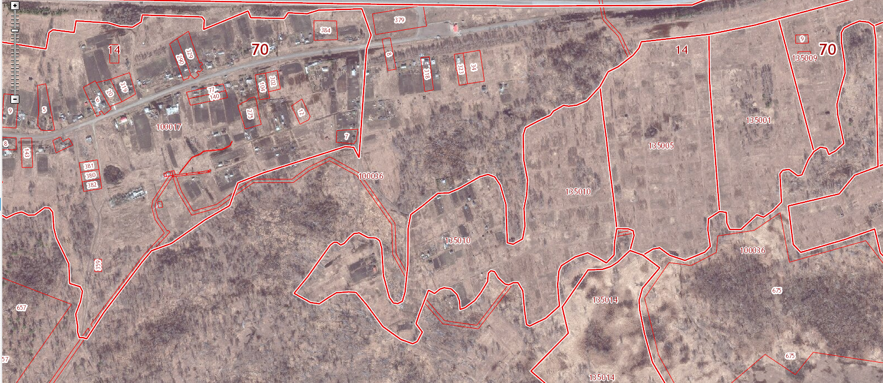
Кадастровый квартал, в котором расположено с.т. «Опенок»
Д. Чернышевка

 | Томская обл., Томский район,  Окр.д.Чернышевка,  с.т. «Опенок»  уч. № 14 | 800 кв.м. | садоводство | 70:14:0135010:44
 | Томская обл., Томский район,  Окр.д.Чернышевка,  с.т. «Опенок»  уч. № 16 | 800 кв.м. | садоводство | 70:14:0135010:66
 | Томская обл., Томский район,  Окр.д.Чернышевка,  с.т. «Опенок»  уч. № 28 | 800 кв.м. | садоводство | 70:14:0135010:81
 | Томская обл., Томский район,  Окр.д.Чернышевка,  с.т. «Опенок»  уч. № 110 | 500 кв.м. | садоводство | 70:14:0135010:15

